亿企薪税保电子工资条发放通知
各位员工：
为提高效能，方便各位职工查看每月工资明细，自2019年3月起，每月工资条不再以纸质形式发放，改由微信公众号“亿企薪税保”每月推送电子版本 。
2019年2月份纸质工资条已打印剪好，可在财务科（3）（2号楼411室）领取，2019年2月份电子版工资条于2月18日进行测试推送，请各位职工及时绑定公众号“亿企薪税保”。
一、“亿企薪税保”绑定方式和步骤：
1.扫下面的二维码或搜公众号亿企薪税保并关注；
2.输手机号、身份证号绑定；
3.输入单位邀请码5OrIidDD（注意大小写）、姓名、身份证后6位，按提示完成操作。
绑定完成后该公众号每月会推送个税税单、工资条。
二、工资条查看方式：1.微信打开”亿企薪税保” 打开”工资发放通知”查看
- 微信打开”亿企薪税保” 点击底下”自助服务”
选顶端”工资条”查看
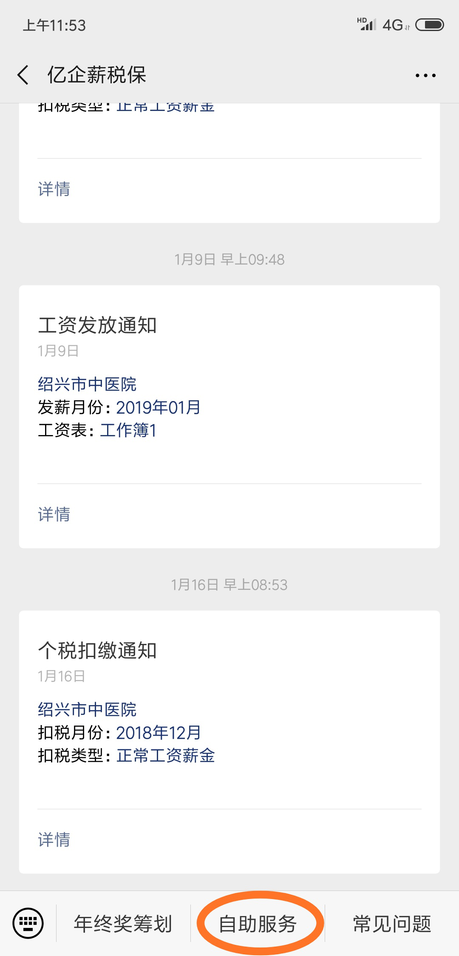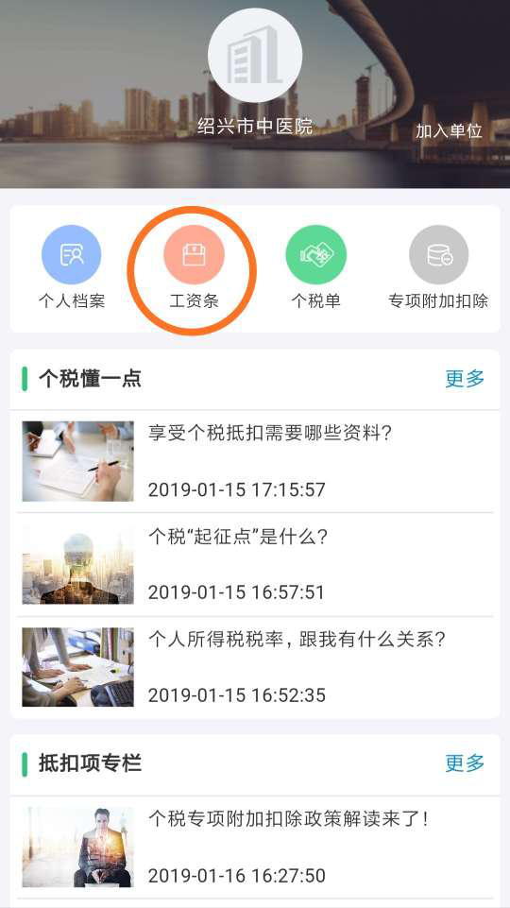
如公众号绑定有问题或今后个税税单、工资条明细有不详之处，请咨询财务科（1），电话：89107227。
附：亿企薪税保二维码

财务科
2019年2月15日

